宾川县第四高级中学2011-2012学年高二9月月考生物试题
考生注意：1、考试时间120分钟，总分100分。
2、所有试题必须在答题卡上作答否则无效。
3、交卷时只交答题卡，请认真填写相关信息。
第I卷（选择题 共60分）
一、单项选择题（每小题只有一个最佳选项，每小题1.5分共60分）
1．除病毒外，生物体结构和功能的最基本的单位是 （ ）
A. 细胞 B.组织 C.器官 D.系统
2．病毒、蓝藻和酵母菌都具有的物质和结构是 （ ）
A. 细胞膜 B.细胞质 C.细胞壁 D.遗传物质第
3．从生命系统的结构层次来分析，下列属于种群的是 （ ）
A.池塘中的一群鱼
B .被污染后除大肠杆菌外，又滋生了别的细菌和真菌
C. 培养皿中的大肠杆菌菌落
D.在一培养基棵枯树枝上生活着蚂蚁，长满了苔藓
4．下列四种生物中，哪种生物的细胞结构与其它三种的细胞有明显区别（ ）
A. 酵母菌 B.蓝藻 C.青霉菌 D.蘑菇
5．下列说法正确的是 （ ）
A.生命活动离不开细胞
B.细菌不能单独完成各种生命活动
C. SARS病毒能够单独完成各种生命活动
D.多细胞生物中单个细胞能单独完成各种生命活动
6．绿色开花植物体的结构层次是（ ）
A.细胞—组织—器官—植物 B.细胞—组织—系统—植物体
C.细胞—器官—系统—植物 D.细胞—器官—组织—植物体
7. C 、 H 、 N 三种还学元素在组成人体的化学成分中，质量分数共占 73 ％左右，而在组成
岩石圈的化学成分中，质量分数还不到 1 ％，这一事实说明了 ( )
A .生物界与非生物界具有相似性 B.生物界与非生物界具有统一性
C .生物界与非生物界具有差异性 D.生物界与非生物界的元素组成是不同的
第1页 共8页 第2页 共8页

共
8．人体血红蛋白中的一条肽链有145个肽键，则形成这条肽链的氨基酸分子数及它们相互缩合过程中生成的水分子数分别是 ( )
A.145个和144个 B.146个和145个
C.145个和145个 D.145个和146个
9．一个蛋白质分子有二条肽链构成，共有266个氨基酸组成，则这个蛋白质分子至少含有的氨基和羧基数目分别是( )
A.264和266 B.265和264 C.264和3 D.2和2
10．某蛋白质分子含有a条肽链，共有b个氨基酸缩合而成，如果氨基酸的平均相对分子质量是c，则该蛋白质的相对分子质量以及水解时需要的水的相对分子质量分别则： （ ）
A、b（c—18）+18a和18（b—a） B、b（c+18）+18a和18（a + b）
C、b（c—18）—18a和18（a—b） D、b（c+18）—18a和18（b—a）
11．大海中的水母、海带，陆地上的蜥蜴、山草等都是生物，都是由细胞构成的。这些生物细胞中含量最多的有机物是 ( )
A ．水分 B ．蛋白质 C ．脂质 D ．糖类
12．人体的肌肉主要由蛋白质构成，但平滑肌和骨路肌的功能不同，其根本原因是( )
A .属于不同系统 B.所含蛋白质分子结构不同
C. 肌肉细胞的形状不同 D.在人体内的分布位置不同
13．一切生物的遗传物质和生命活动的体现者分别是( )
①核酸 ②核糖核酸 ③脱氧核糖核酸 ④蛋白质 ⑤脂类 ⑥糖类
A.①④ B.②⑤ C.③⑥ D.②④
14．下列物质中，构成细胞膜结构的重要物质是( )
A.胆固醇 B.纤维素 C.磷脂 D.脂肪
15．植物从土壤中吸收并运输到叶肉细胞的氮和磷，主要用于合成( )
①淀粉 ②葡萄糖 ③脂肪 ④磷脂 ⑤蛋白质 ⑥核酸
A.①④⑥ B.③④⑤ C.④⑤⑥ D.②④⑤
16．医生给低血糖休克病人在静脉内注射50％的葡萄糖溶液，其目的主要是( )
A．供给全面的营养 B．供给能量C．维持细胞渗透压 D.供给水分
17.生物体内的蛋白质千差万别，其原因不可能是( )
A.组成肽键的化学元素不同 B.组成蛋白质的氨基酸种类和数量不同
C.氨基酸排列顺序不同 D.蛋白质的空间结构不同
18.某氨基酸分子中含有两个氨基，其中一个氨基和羧基连在同一个碳原子上，则另
一个氨基的部位应是 ( )
A．在羧基上 B．和羧基连在同一个碳原子上
C．在R基上 D.在氨基上
19.胰岛素和雄性激素的化学成分分别是( )
A.蛋白质、固醇类 B.蛋白质、糖类 C.脂类、糖类 D.固醇类、磷脂
20．下列选项中，属于动植物细胞共有的糖类是（）
A.葡萄糖、核糖、脱氧核糖 B.葡萄糖、淀粉和果糖
C.淀粉、脱氧核糖、乳糖 D.麦芽糖、果糖、乳糖
21.蛋白质和核酸共有的化学元素是 ( )
A. C、H、O B. C、H、O 、N、P
C. C、H、O 、N D. C、H、O、P
22、在过氧化氢酶溶液中加入双缩脲试剂，其结果应该是（ ）
A、产生气泡 B、溶液呈蓝色 C、溶液呈紫色 D、产生砖红色沉淀
23.下列生物中不具备核膜的是( )
①噬菌体 ②变形虫 ③肺炎双球菌 ④蓝藻 ⑤酵母菌
⑥艾滋病病毒
A.①⑥ B.②⑤ C.③④ D.①③④⑥
24. 从生物圈到细胞，地球上最基本的生命系统是（ ）
A. 细胞 B. 种群 C. 生态系统 D. 生物圈
25．当生物体新陈代谢旺盛、生长迅速时，生物体内 （ ）
A．结合水与自由水的比值与此无关；B．结合水与自由水的比值会升高；
C．结合水与自由水的比值会降低； D．结合水与自由水的比值不变
26．在DNA分子中，以下哪个是不可能存在的： （ ）
A、腺嘌呤 B、尿嘧啶 C、磷酸 D、核糖
27．下面是关于细胞中水含量的叙述，其中不正确的是（ ）
A. 水是人体细胞中含量最多的化合物
B. 新陈代谢旺盛的植物细胞含自由水量较高
C. 越冬植物的细胞内自由水含量较高
D. 老年人细胞中含水量比婴儿要少
28．纤维素、胰岛素和性激素都含有的元素是 （ ）
第3页 共8页 第4页 共8页

共
A. C、H、O、N B. C、H、O、N、P
C. C、H、O D. C、H、O、N、P、S
29．下列对核酸的叙述中，正确的有 ( )
A、病毒体内的核酸是DNA和RNA
B、核酸是由若干个核苷酸脱水缩合形成的长链，其中DNA一般由一条核苷酸链组成，RNA一般由两条核苷酸链构成
C、构成核酸的碱基有5种，核苷酸也有5种
D、DNA分子携带的遗传信息就是其脱氧核苷酸的排列顺序
30．把一小块生物组织捣碎后，经化学分析，含有水、蛋白质、DNA和糖元，由此可判断该组织是： （ ）
A、小麦的 B、家兔的 C、病毒的 D、细菌的
31．下列四组生物中，细胞结构最相似的是
A、变形虫、水绵、香菇 B、烟草、草履虫、大肠杆菌
C、小麦、番茄、大豆 D、酵母菌、灵芝、豌豆
32.如下图表示生命系统的哪一层次 ( )

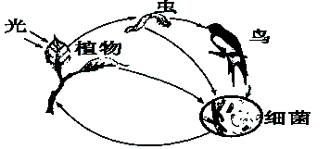
A.种群
B.群落
C.生态系统
D.生物圈

33．下列有关叙述错误的是 ( )
A、一切生物的生命活动都是在细胞内或细胞参与下完成的
B、SARS病毒没有细胞结构，也能独立完成生命活动
C、除病毒外，一切有机体都是由细胞构成的，细胞是构成有机体的基本单位
D、多细胞生物依赖各种分化的细胞密切合作，共同完成复杂的生命活动
34．下列各项中，属于微量元素的是（ ）
A.C、H、N、P、Mn B.Cl、Fe、S、N、Mg
C.B、Cu、Zn、Mn、Mo D.N、P、K、Cu、Fe、I
35．若DNA完全水解，可得到的物质是 （ B ）
A．脱氧核糖、核酸、磷酸 B．脱氧核糖、碱基、磷酸
C．核糖、碱基、磷酸 D．脱氧核糖、核糖、磷酸
36．现有1000个氨基酸，共有氨基1020个，羧基1050个，由它们合成的4条肽链中，肽键、氨基、羧基的数目分别是 （ ）
A、999、1016、1046 B、999、1、1 C、996、24、54 D、996、1016、1046

37．细胞中蛋白质的生理作用可以是（ ）
①构成染色体 ②构成“膜结构” ③主要的能源物质 ④组成多数酶
⑤组成各种激素 ⑥调节细胞代谢 ⑦组成维生素⑧储存能源
A、①②③④ B、①②④⑤⑧ C、②③④⑤ D、①②④⑥
38．组成纤维素、纤维素酶和DNA的基本单位依次是 （ ）
A、葡萄糖、葡萄糖和氨基酸 B、葡萄糖、氨基酸和核苷酸
C、氨基酸、氨基酸和核苷酸 D、淀粉、蛋白质和核苷酸
39．人体细胞中既含DNA又含RNA，由A、G、T、U四种碱基参与构成的核苷酸种类有（ ）
A、8种 B、6种 C、5种 D、4种
40．表1和表2是一组生物体及人体组织、器官的含水量。从表中数据分析下列不正确的
结论有 ( )
A、构成生物体的成分中水的含量最多
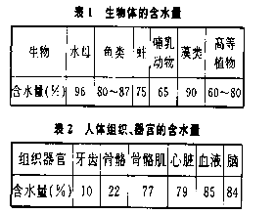
B、生物体的含水量与生物的生活环境没
有一定关系！
C、代谢旺盛的组织器官含水量较多
D、组织器官的形态结构差异与水的存在
形式相关

第5页 共8页 第6页 共8页

共

第II卷（非选择题 共40分）

二、填空题（共40分）
41．据图示回答下列问题：（每空2分共12分）
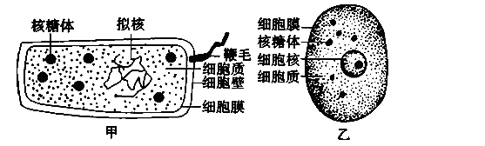
（1）判断甲、乙两图中属于原核细胞的是_______，属于真核细胞的是________。判断的主
要依据为_____________________________________________________________。
(2)甲、乙两细胞的统一性表现在 。
(3)甲、乙两细胞的差异性表现在 。
(4)在生命系统的结构层次中，一定既属于细胞层次，又属于个体层次的是
图 所示生物。
42．下图表示细胞中四种有机物的组成及功能，请分析回答：（每空1分共10分）
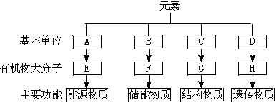才
（1）A是_______，组成它的元素有 ，A的化学式是 。
E在动物体内是指____ __，在植物体内主要指_ ___ 。
（2）F是___________。
（3）C是___________，组成G的元素有___________ 。
（4）D是__________。组成H的元素有

43. （每空2分共6分 ）
刚收获的鲜小麦在阳光下晒干，重量减轻，这个过程损失的主要是___________，这样的种子在适宜的条件下，仍能萌发。把晒干的种子，放在洁净的试管中加热，试管壁上出现了水珠，这些水主要是___________，这样的种子将不能萌发。代谢旺盛的细胞内__________的相对含量高些。
44．下列是某化合物的结构简图，据图回答（每空2分共12分）
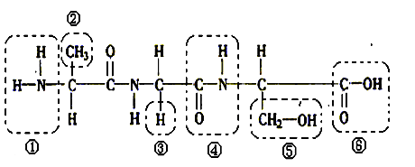

（1）此化合物的名称是__________________。
（2）图中④的名称是___________，图中表示R基的代号是___________________。
（3）形成该化合物的生物化学反应叫做_________，在这个过程中，相对分子质量减少了______。
（4）组成这类化合物的基本单位的结构通式是________________。

参考答案
第I卷（选择题 共60分）
一、单项选择题（每小题只有一个最佳选项，每小题1.5分共60分）
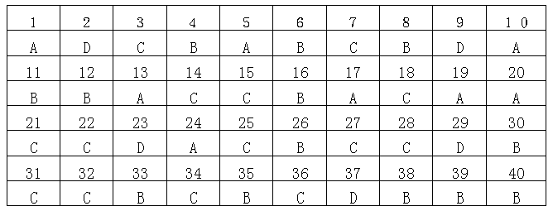第II卷（非选择题 共40分）
41.每空2分共12分
（1）甲 ， 乙 ， 甲细胞中无细胞核（无核膜）。
（2）都有细胞膜、细胞质、核糖体和DNA分子
（3)甲无核膜、染色体，而乙有；甲只有核糖体，而乙还有
其他细胞器
(4)甲
42．每空1分共10分
（1）葡萄糖 ， C H O，C ₆H₁₂O₆ ， 糖原 淀粉
（2）脂肪 （3）氨基酸 (4）核苷酸，C H O N，
43．每空2分共6分
自由水 结合水 自由水
44．每空2分共12分
（1）三肽（2）肽键 ②③⑤ （3）脱水缩和 36
( 4)
H
R
|
H₂N—C—COOH
|

